

ACTIVIDADES: RECONOCER UNA PROPORCIÓN COMO UNA IGUALDAD ENTRE DOS RAZONES

En un experimento aleatorio dos grupos de alumnos lanzaron chinches al azar. Los chinches pueden quedar con la punta arriba o con la punta abajo. El grupo A lanzó 45 chinches y el grupo B lanzó 50 chinches.
Ejercicio 1)
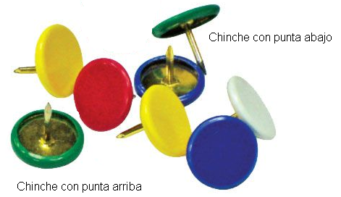

Resultados: Grupo A 27 chinches con punta abajo y 18 con punta arriba.

Grupo B 30 chinches con punta abajo y 20 con punta arriba.

- En el grupo A, ¿por cada cuántos chinches con punta abajo, quedan otros chinches con punta arriba? ¿y en el grupo B?

………………………………………………………………………………………………………………
……………………………………………………………………………………………………………….

- Representa tus respuestas anteriores usando fracciones y números decimales.

Grupo A: =

Grupo B: =

- Si dos fracciones diferentes o cocientes diferentes representan el mismo número, existe una proporción entre ellos.
Las fracciones ,

Se escriben en forma diferente, pero representan el mismo número, 0,5.

=
=
=

Ejemplos de proporciones serían:

Con los resultados del experimento puedes descubrir muchas proporciones entre ambos grupos.

Escribe números de modo que se forme una proporción. La respuesta no es única.

Respuestas posibles:

Proporción 1) $\frac{\text{27}}{\text{45}}=\frac{}{}$

30

20

Proporción 2) : = :

20
50

Proporción 3) : = :

Proporción 4) $\frac{}{}=\frac{\text{18}}{\text{27}}$

Ejercicio 2) Escribe un número en los espacios que faltan, de modo que el par de cocientes forme una proporción.

a) 26 : 65 = 8 : _____

b) ____ : 5 = 36 : 15

c) 90 : 18 = ___ : 15

- $\frac{\text{45}}{\text{60}}=\frac{\text{12}}{}$

- $\frac{}{\text{125}}=\frac{\text{40}}{\text{50}}$

- $\frac{\text{16}}{\text{24}}=\frac{}{\text{30}}$

- $\frac{\text{15}}{}=\frac{\text{25}}{5}$

Ejercicio 3) El “Transrapid” es un tren de suspensión magnética que corre con alta velocidad. En el recorrido de experimentación el tren se desplaza con velocidad constante. Se mide un desplazamiento de 500m en 4 segundos.

- ¿Qué desplazamiento se registra en 2 segundos? Calcúlalo con proporciones.

$$\frac{\text{500}}{4}=\frac{}{2}$$

El “Transrapid” recorre……………. metros en 2 segundos

- En otro recorrido el “Transrapid” recorre en 6 segundos 750m. Explica con proporciones si el “Transrapid” corre más rápido, más lento o si mantiene su velocidad. Tu puedes aplicar el resultado del ejercicio a).
Espacio para cálculos

El “Transrapid”……………………………………………………………….…..……………………..….

…………………………………………………………….…..……………………………………….….….

- El “Transrapid” frena levemente y después se desplaza con una velocidad menor. Elige tres pares de 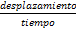 que pertenecen a la misma proporción.

720 : 6 = 600 : 6 = 400 : 3 =

600 : 5 = 360 : 3 =

Los pares son:

Elaborado por: Hans-Dieter Sacher

Corregido y modificado por: Ministerio de Educación, Chile

